驰信通短信平台WEB版使用说明

目录
一 进入管理后台 2
二 短信发送 3
三 发送日志 4
四 财务管理 5
五 系统统计 5
六 系统管理 5

进入管理后台
1.在浏览器输入管理后台地址：sms.chizao10086.net。
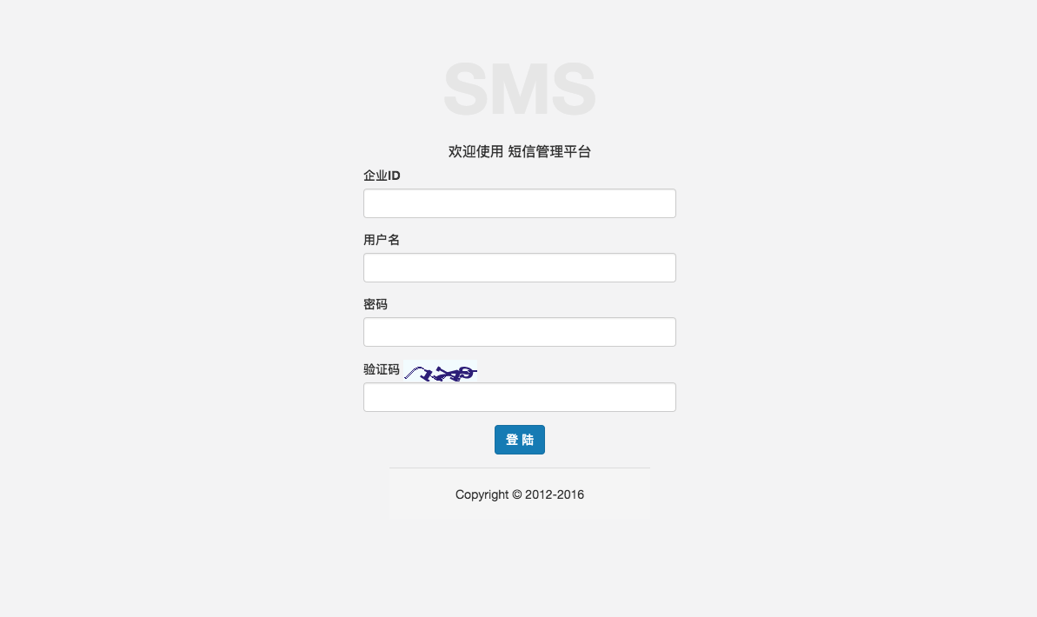
2.分别输入企业ID、用户名、密码，然后点击登录。
3.进入系统首页
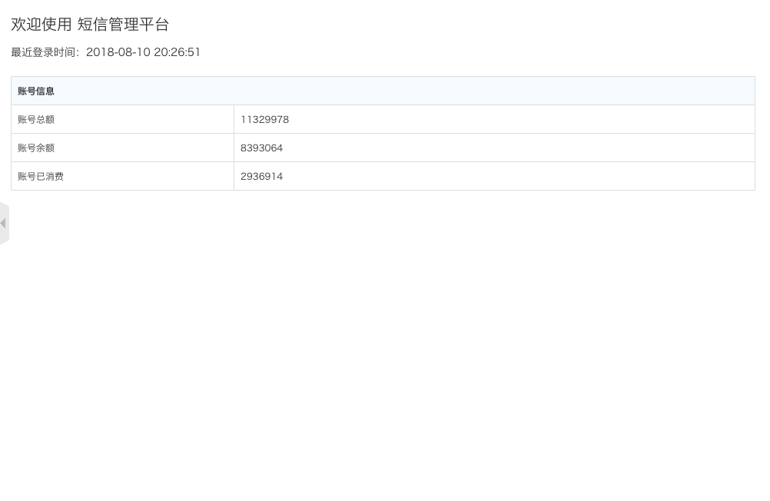

短信发送
1.群发短信
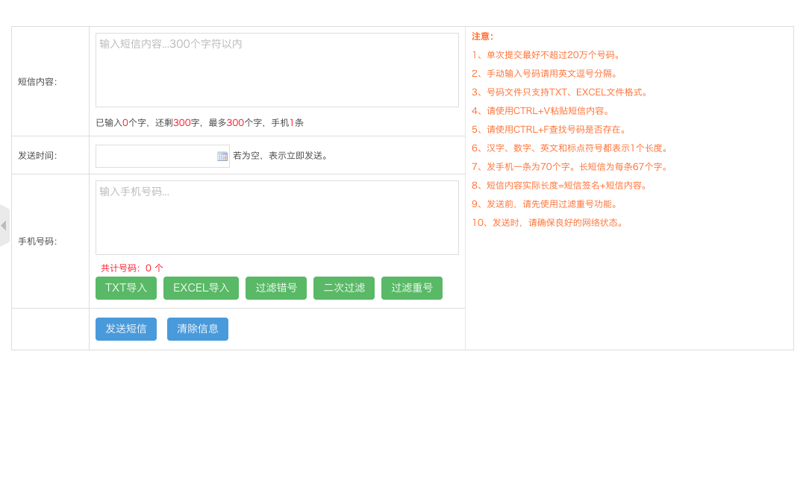
群发短信步骤：
填写短信内容->输入或者导入需要发送的手机号码（发送时间可以不填）->点击发送短信
2.点对点
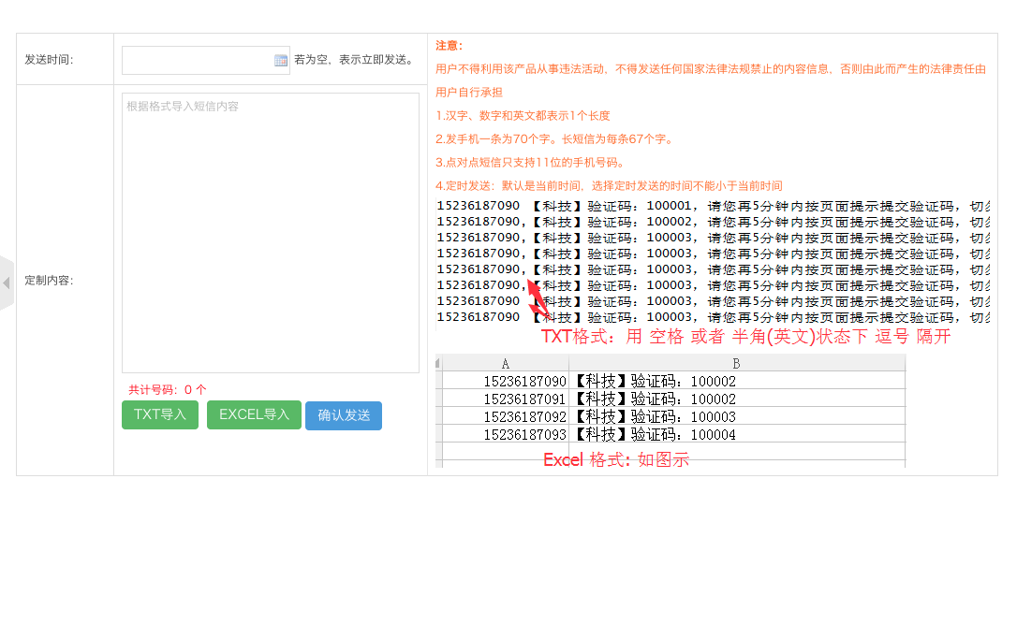

发送日志
- 发送记录
发送记录页面可以根据短信的发送时间、短信内容、短信批号等条件查询用户账号下的短信记录。如下图所示：
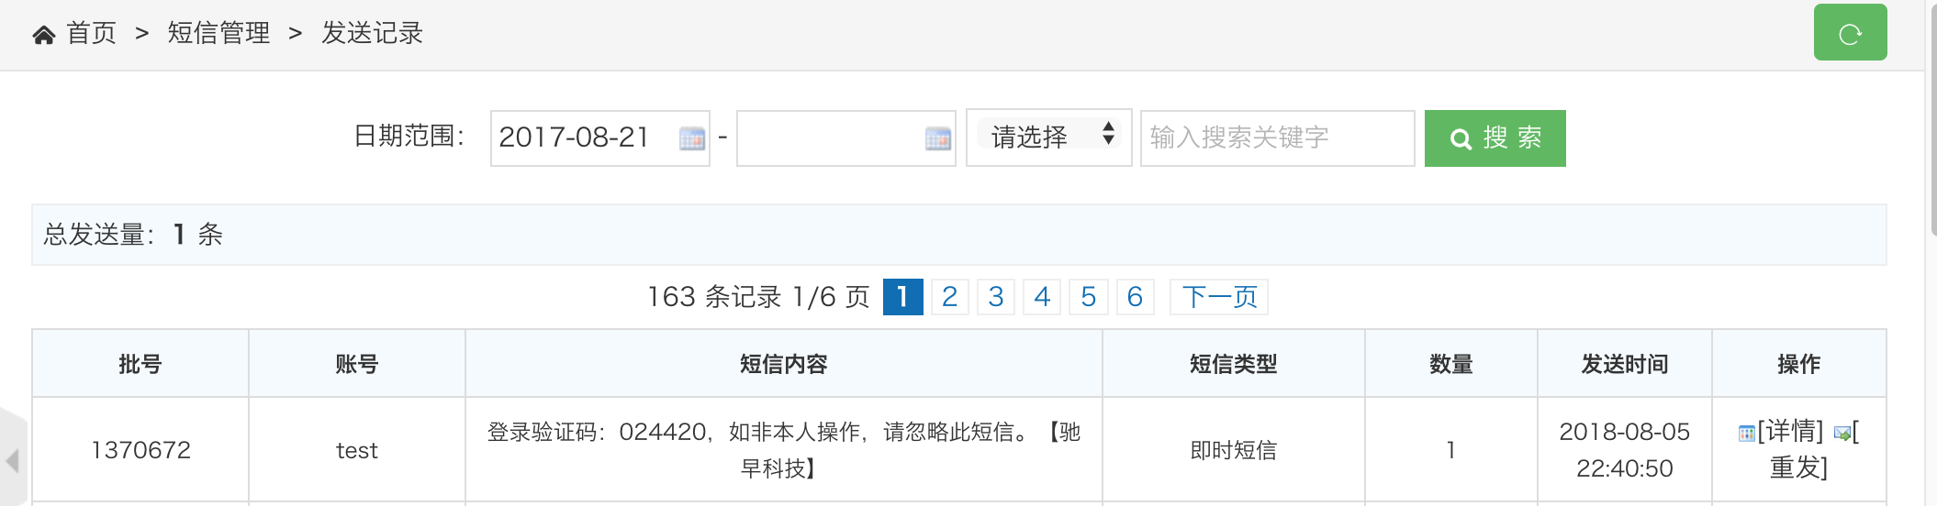
点击列表操作中的详情列表可以查看当前批次的短信所有号码的发送情况。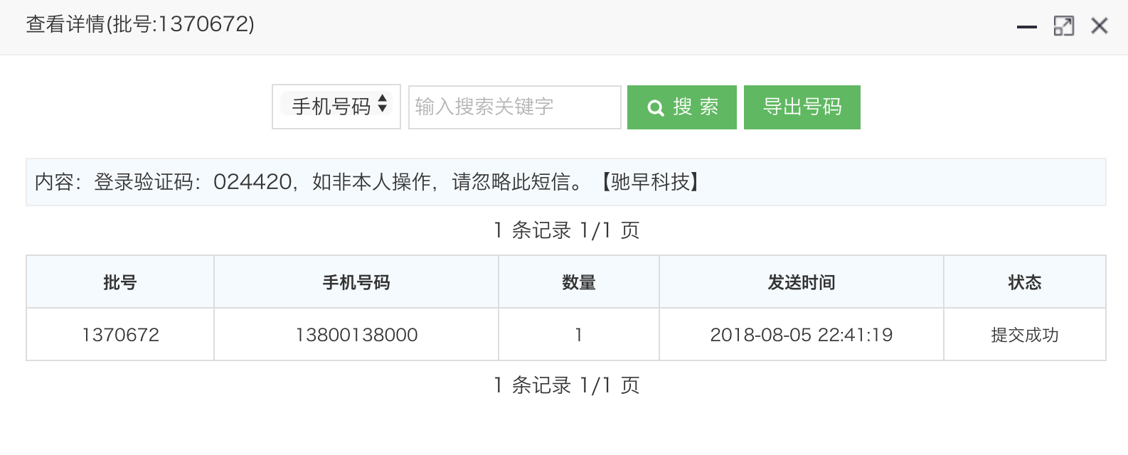点击重发按钮，可以重发当前批次的短信。
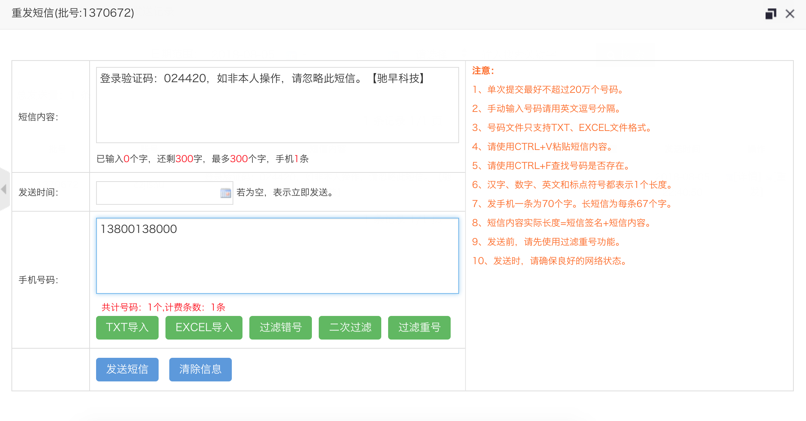

- 接收记录
接收记录页面可以根据时间、号码等条件查询用户账号下的接收到的用户回复记录。如下图所示：
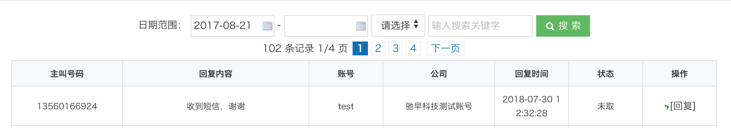
点击操作中的回复按钮，可以再次先该用户发送短信。

财务管理
1.划账记录
划账记录页面可以查询用户账号下的短信充值记录。如下图所示：
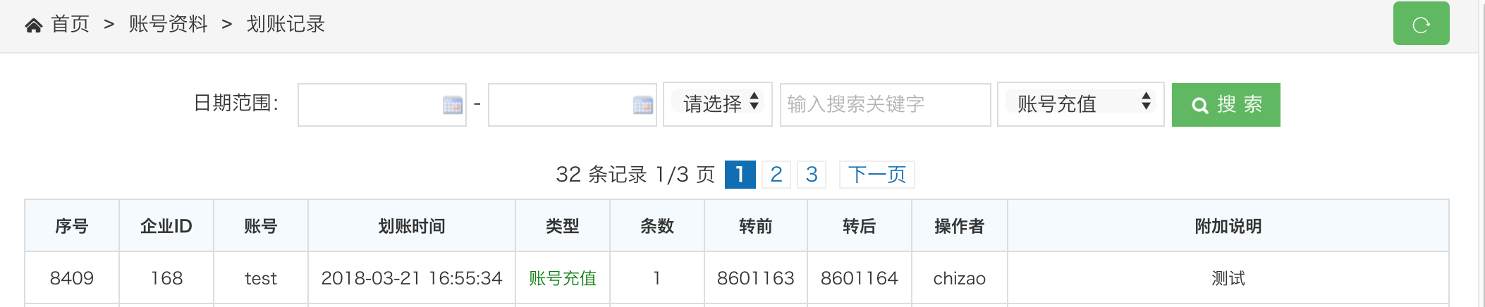

系统统计
- 短信发送统计
短信发送统计页面可以查询用户账号下的短信发送统计情况。如下图所示：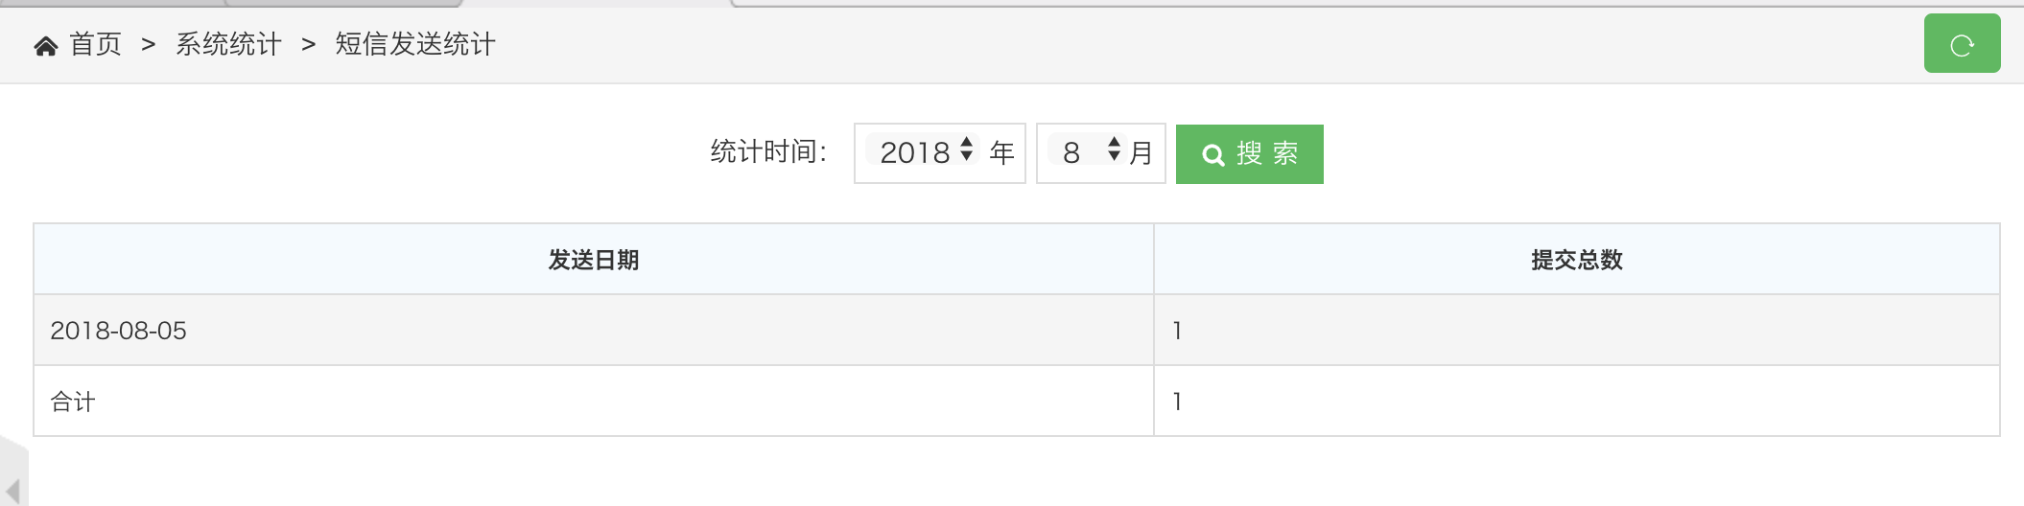

系统管理
- 修改密码
修改密码页面可以修改当前用户的密码。如下图所示：
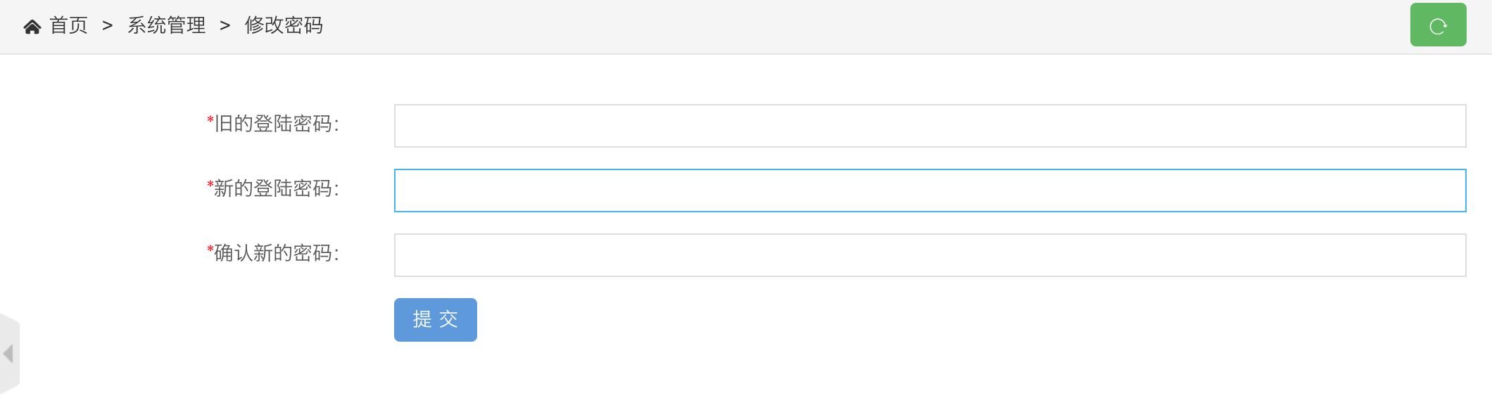
- 修改基本资料
修改基本资料页面可以修改当前用户的账号资料。如下图所示：
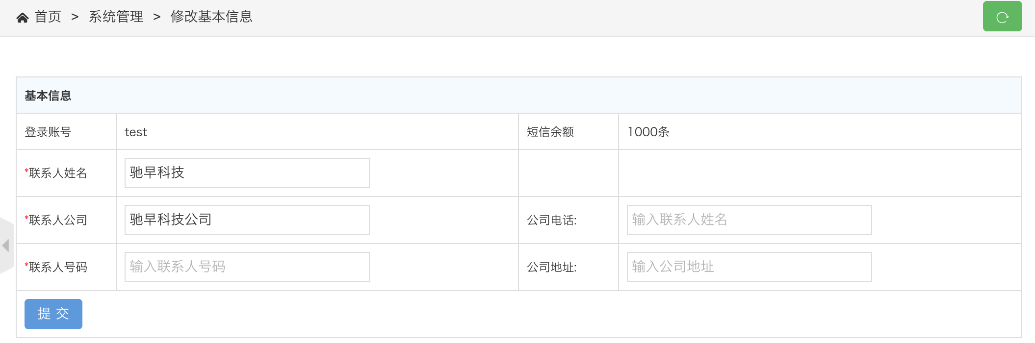
- 号码分流
号码分流页面提供用户方便区分移动、联通、电信等号码的工具。输入源号码之后，点击号码分流按钮，系统会自动区分不同运营商的号码。如下图所示：
